Manual de usuario

Manual de usuario revisión 1.0.0.

En este manual de usuario se explicara las funcionalidades y el correcto uso de la aplicación de punto de ventas.

Para entender el funcionamiento y mejorar la usabilidad de la aplicación es recomendable leer este documento.

Al usar la aplicación nuestra aplicación de PUNTO DE VENTAS, usted está aceptando y está en completo acuerdo con todos los términos y condiciones de contratos anteriormente estipulados.

Ahora se procederá a explicar las pantallas y funcionamientos del sistema completo.



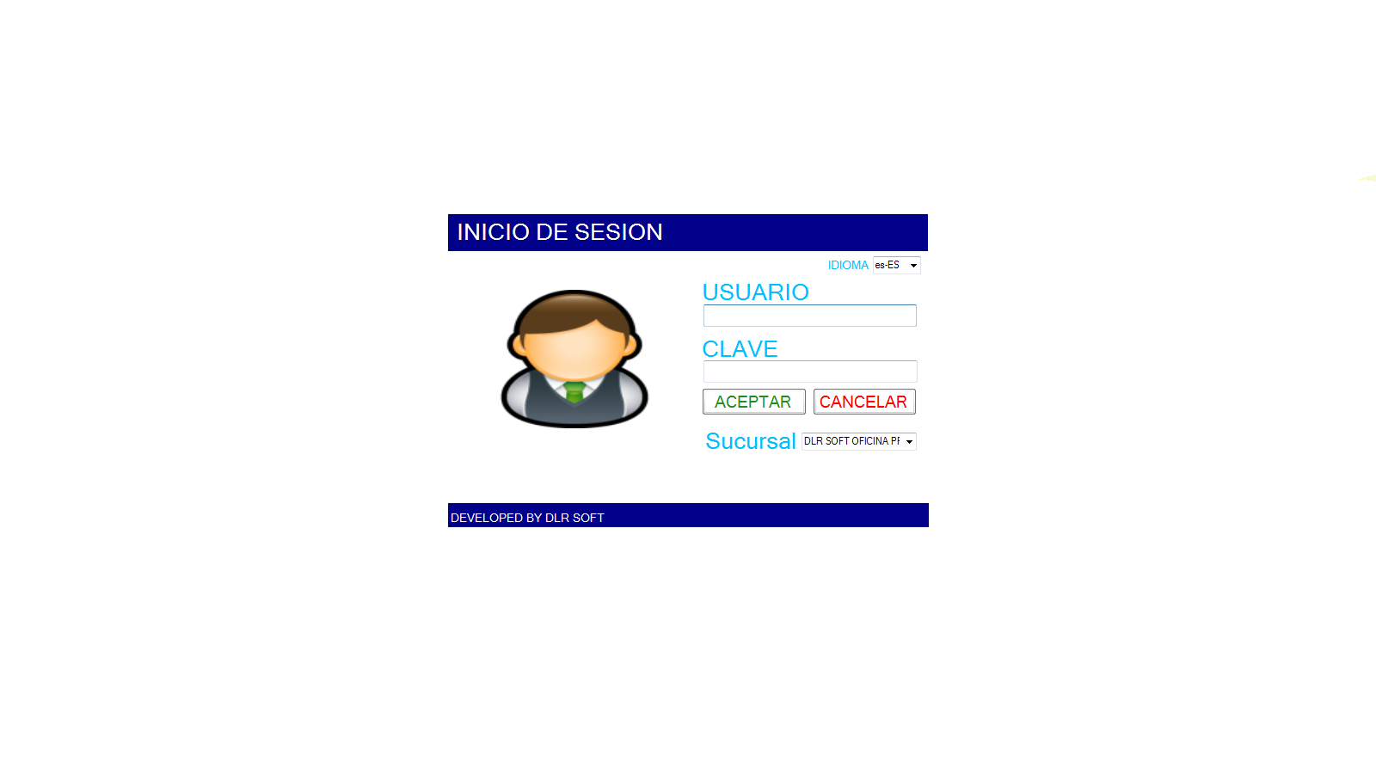

Esta es la ventana en donde cada usuario podrá iniciar sesión para poder usar el sistema.

En donde se debe brindar información tal como el login que es el nombre de usuario y la clave de su usuario, también tenemos la ventaja de iniciar sesión en determinadas sucursales siempre y cuando ese usuario este habilitado para esta opción (beta, aun no disponible), otra opción que tenemos desde el login es la posibilidad de iniciar el sistema en inglés o español (beta, aun no disponible).

Una vez hallamos iniciado la sesión con nuestro usuario nos habilitara el menú principal.

Este menú está dividido por módulos como son inventario, cuenta por pagar, cuenta por cobrar, nomina entre otros, todos esos módulos el usuario podrá verlo y acceder a ellos siempre y cuando tenga el permiso necesario para hacerlo ya que un usuario puede ingresar a inventario pero ese mismo usuario no puede entrar en las cuentas por pagar por poner un ejemplo.  
En esta ventana también tenemos la información del usuario que está en sesión en la barra inferior nos brinda dicha información, también a que sucursal pertenece ese usuario y la versión actual del sistema que está usando.

En la parte superior tenemos el botón de cambiar de usuario, que nos permite cambiar de usuario sin tener que cerrar la aplicación y también está la opción de salir directamente del sistema, al seleccionar cualquier opción siempre se le preguntara si desea realizar dicha operación.

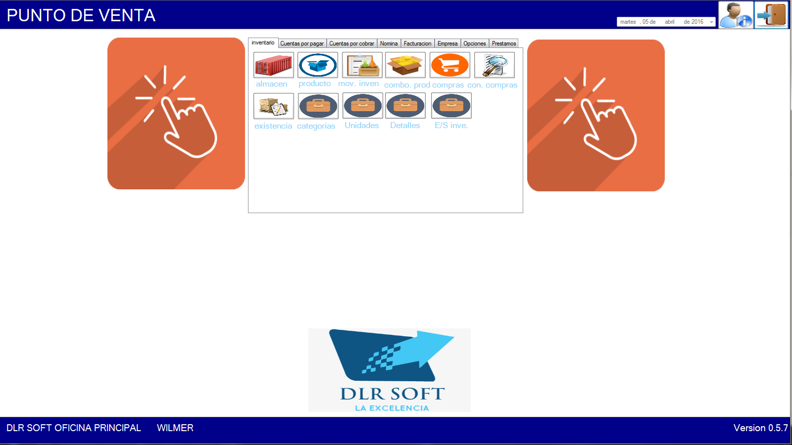

En esta ventana de empresa se pueden crear las empresas, solo debemos poner el nombre, el rnc, la división de la empresa esto quiere decir si una empresa tiene varias divisiones se debe establecer al momento de crearla todo eso para poder ser usado correctamente en los comprobantes fiscales más tarde, y el estado si está activo o desactivada, luego pulsamos el botón de guardar y se guardara la empresa.

Así mismo para modificar una ya existente solo debemos buscarla con el botón de búsqueda luego nos cargara los datos de la misma y entonces ahí si podemos modificar sus datos y presionando guarda nuevamente podemos actualizar sus datos.

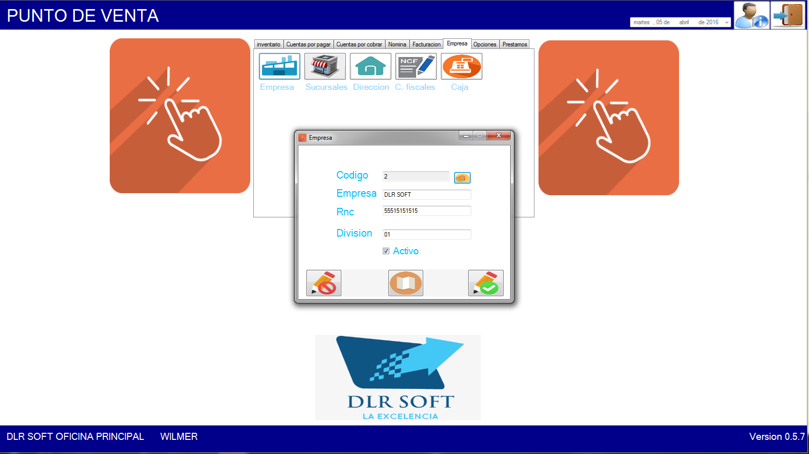

Ahora es momento de crear la sucursal, para esto necesitamos una empresa ya creada luego ponemos el nombre de la sucursal luego la secuencia de la sucursal, también para ser usado en el comprobante fiscal, las secuencias son únicas esto quiere decir que dos sucursales no pueden tener la misma secuencia.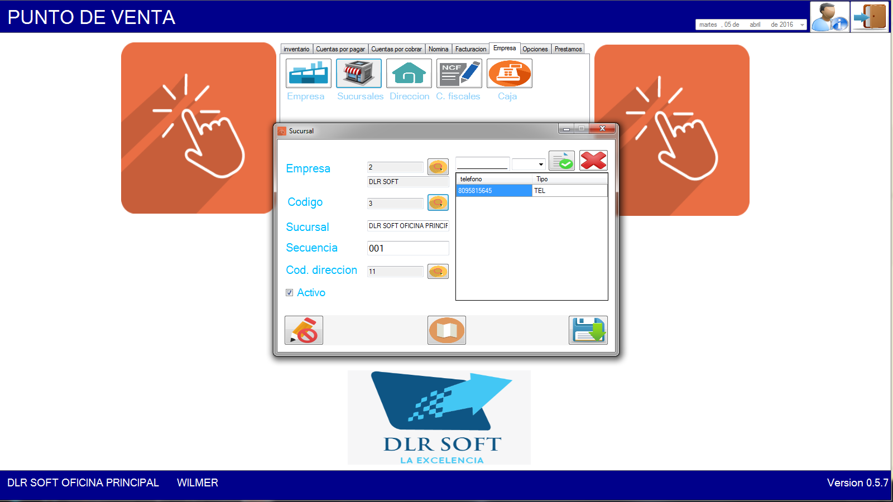

Luego de esto podemos ponerla dirección en la que se encuentra nuestra sucursal y para la dirección usamos esta pantalla:

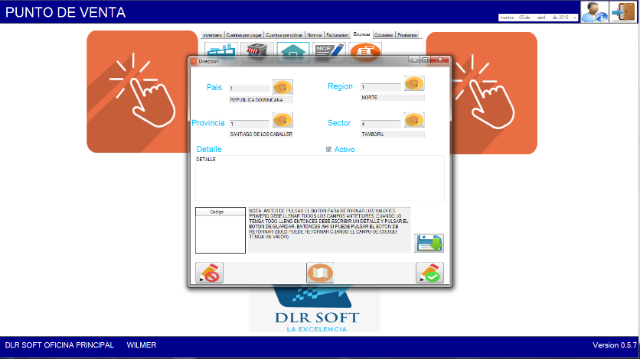

En donde se pueden crear los países, regiones, provincias, sectores o usar los que ya están creados.

Una vez que tengamos el país, región, provincia, y sector seleccionado entonces ponemos un detalle, este detalle sirve para especificar la dirección como el nombre de la calle, el número de la casa o del lugar, y quizás poner una referencia, luego pulsamos el botón de retornar y nos retornara el código de la dirección a la pantalla de la sucursal.

Luego en la ventana de sucursal pulsamos guardar y nos guardara los datos.

En esta ventana podemos crear y modificar los empleados, también podemos asignarles los permisos que estén registrados en el sistema y podemos guardar varios teléfonos que estén relacionado con el empleado.

Aquí debemos especificar el nombre, apellido, cedula, genero, sueldo fijo, fecha de nacimiento, el nombre de usuario que ser con el que podrá iniciar sesión, y su clave correspondiente, aunque la clave inicial siempre será ‘0000’, luego el usuario podrá cambiar su contraseña cuando inicie sesión, se debe decir a que empresa y sucursal pertenece el usuario así mismo el departamento y el cargo que este tendrá, si está activo o desactivado no podrá iniciar sesión, la situación del empleado es como se encuentra el empleado que puede ser laborando, de licencia, de vacaciones, etc… y si el empleado tiene un cliente creado se le podrá añadir ese cliente al empleado esto es para poder hacer descuento por nominas futuras de las facturas que el cliente tenga ya que estará atado con el empleado.

En la parte de permisos para agregarlo se deberá buscar una vez lo tenga, deberá presionar el botón para añadirlo al recuadro, igualmente para los teléfonos con la excepción de que tendrá que escribirlo y no buscarlo, ya que al final cuando presione el botón de guardar se agregaran los datos, permisos y teléfonos que se encuentren establecidos en los recuadros, y para modificarlo solo tendrá que buscar el usuario registrado y cambiar los datos deseados, siempre se guardara un historial de los cambios que se le aplicaron al usuario y quien los aplico.

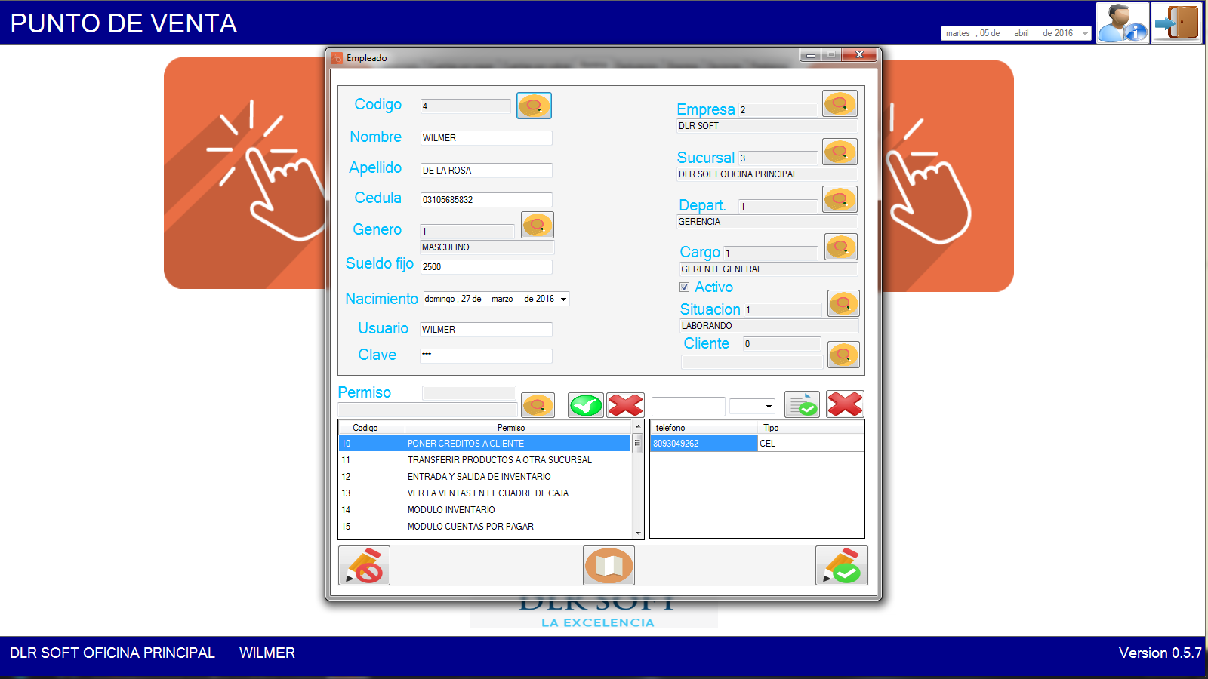

La pantalla para poder cambiar la clave del usuario está en el módulo de opciones, y aquí es donde el usuario podrá actualizar su clave dentro del sistema.

Aquí debe poner la clave actual, la nueva clave y confirmar la clave nueva, luego pulsar el botón de guardar para aplicar los cambios. 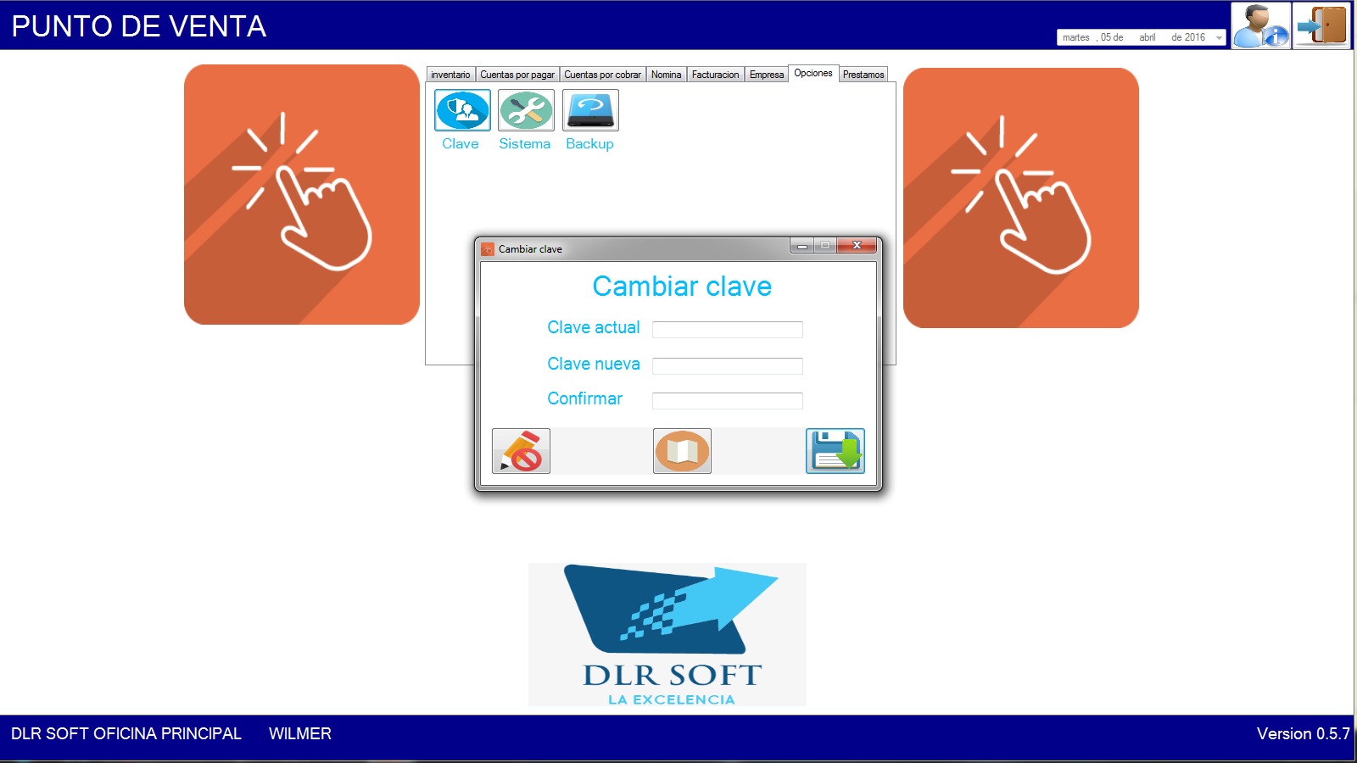

En la ventana de cargo, es los cargos del empleado en donde se podrá modificar y agregar cargos para ser usados después, para créalos solo debemos poner el nombre y estado del cargo, y para modificarlo lo podemos buscar debajo y actualizar sus datos o buscarlos directamente pulsando el botón de buscar para luego modificarlos al pulsar el botón de guardar.

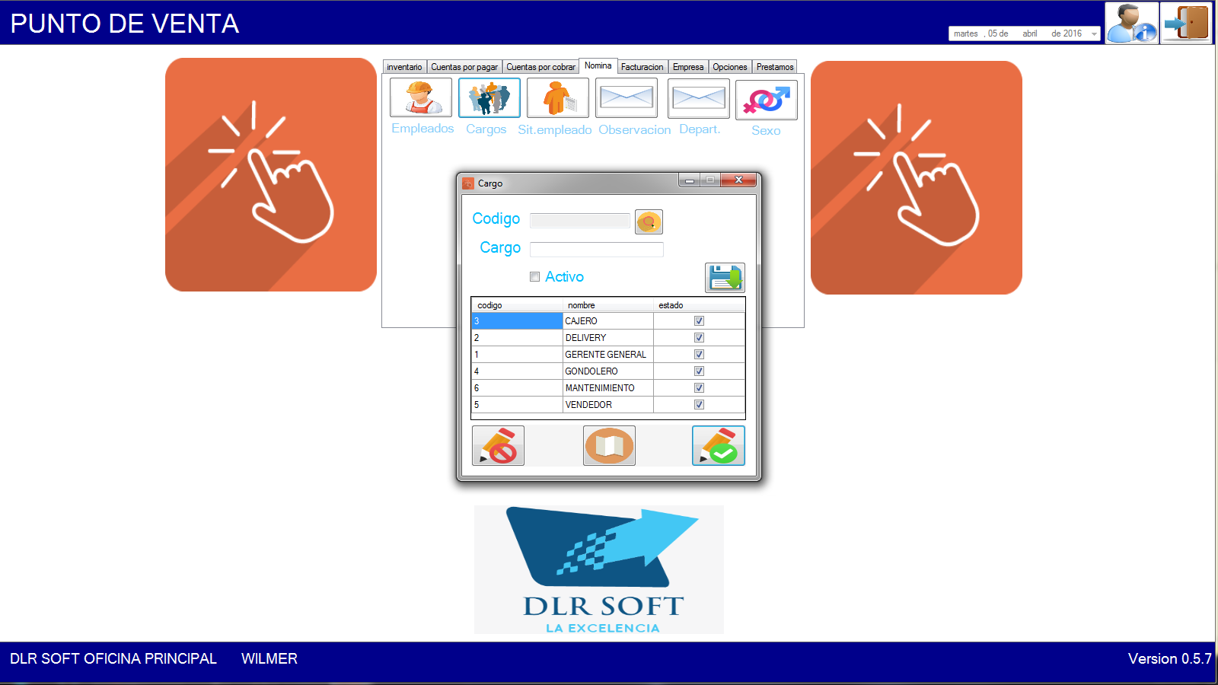

En la ventana de situación empleado es donde podemos crear y modificar las situaciones de los empleados, situaciones que usan para describir como se encuentra el empleado como por ejemplo despedido, renuncia, laborando, de vacaciones entre otros.

Para crearla solo debemos escribir el nombre y marcar el estado si está activo o desactivado, luego presionamos el botón de guardar, si fuese a modificar solo buscamos la situación pulsando el botón de búsqueda y entonces ahí si podemos cambiar los datos de la situación y pulsando guardar se vuelve a guardar con los nuevos datos. 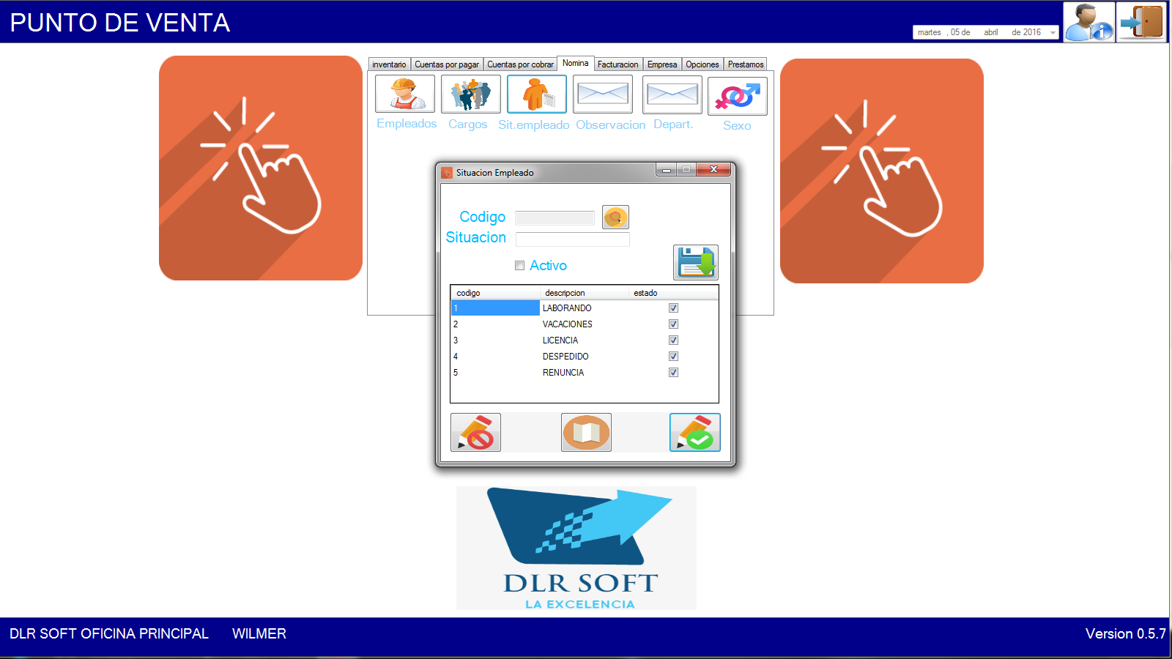

En la pantalla de observación empleados es donde podemos escribir acerca de un empleado determinado, esta observación se puede utilizar para hacer reportes de mala conductas o más bien reportes de buena conducta.

Aquí solo debemos buscar el empleado y en el cuadro de observación escribimos la observación luego presionando guardar se guarda la observación, y para anular esa observación solo buscamos el empleado y abajo nos cargara todas las observación activas de ese empleado entonces pulsamos el botón de anular y nos confirmara la anulación.

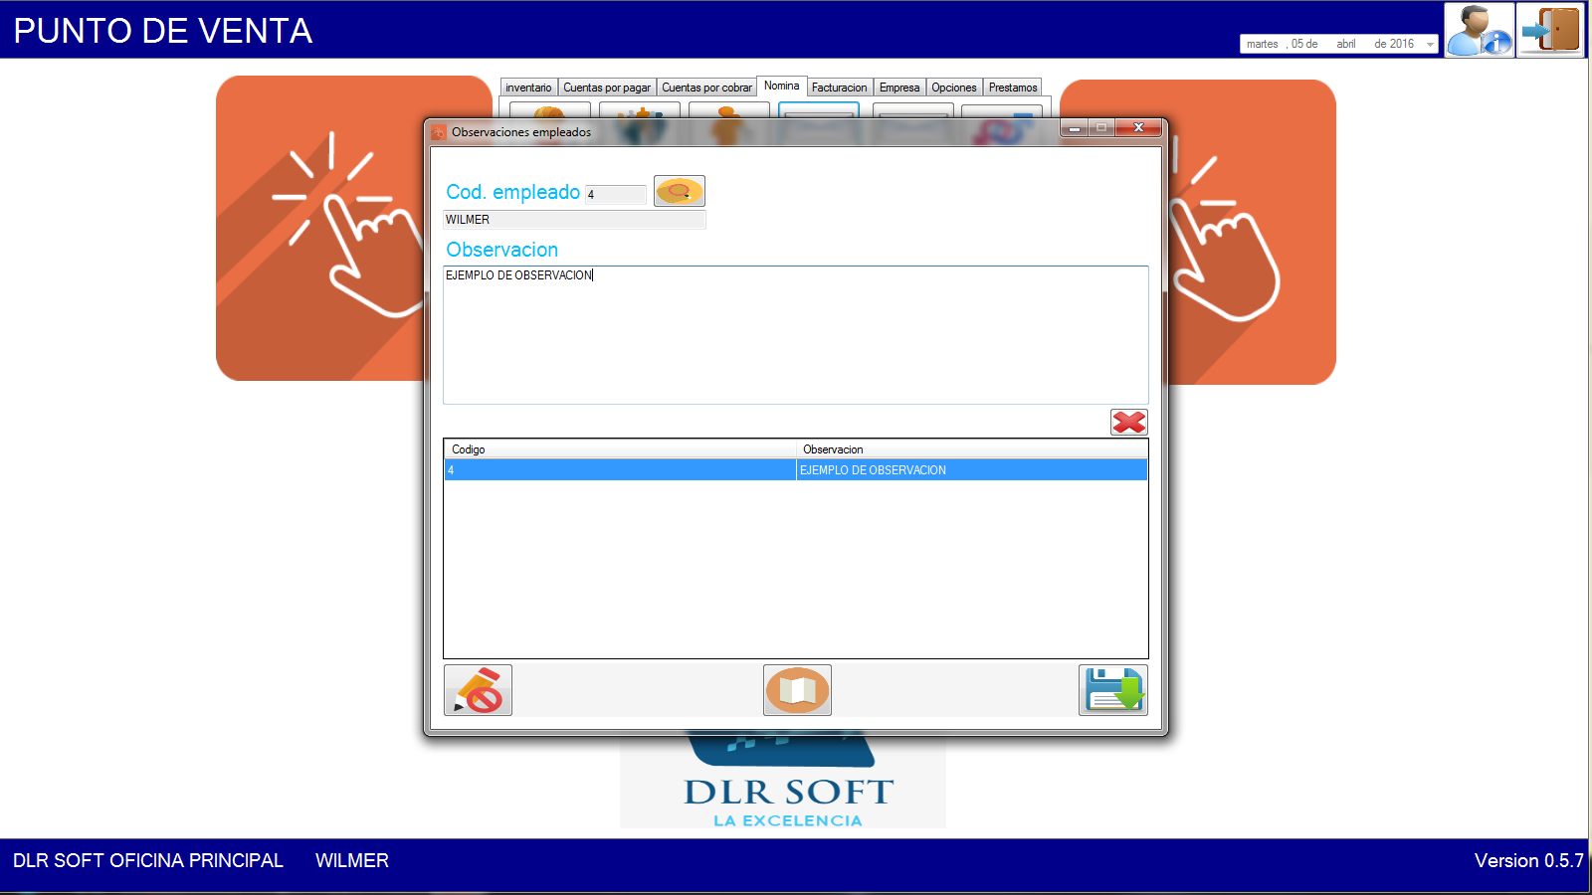

En la ventana de departamento es donde creamos los departamentos de nuestra sucursal, como puede ser departamento de ventas, compras, contabilidad etc.

Para crear un departamento debemos escoger la sucursal, luego establecer el nombre del departamento y marcar si está activo o desactivado, entonces pulsamos el botón de guardar.

Para modificar buscamos la sucursal, luego buscamos el departamento entonces nos cargara los datos del departamento y ahí podemos cambiar los datos de este pulsando guardar se actualizan los datos.

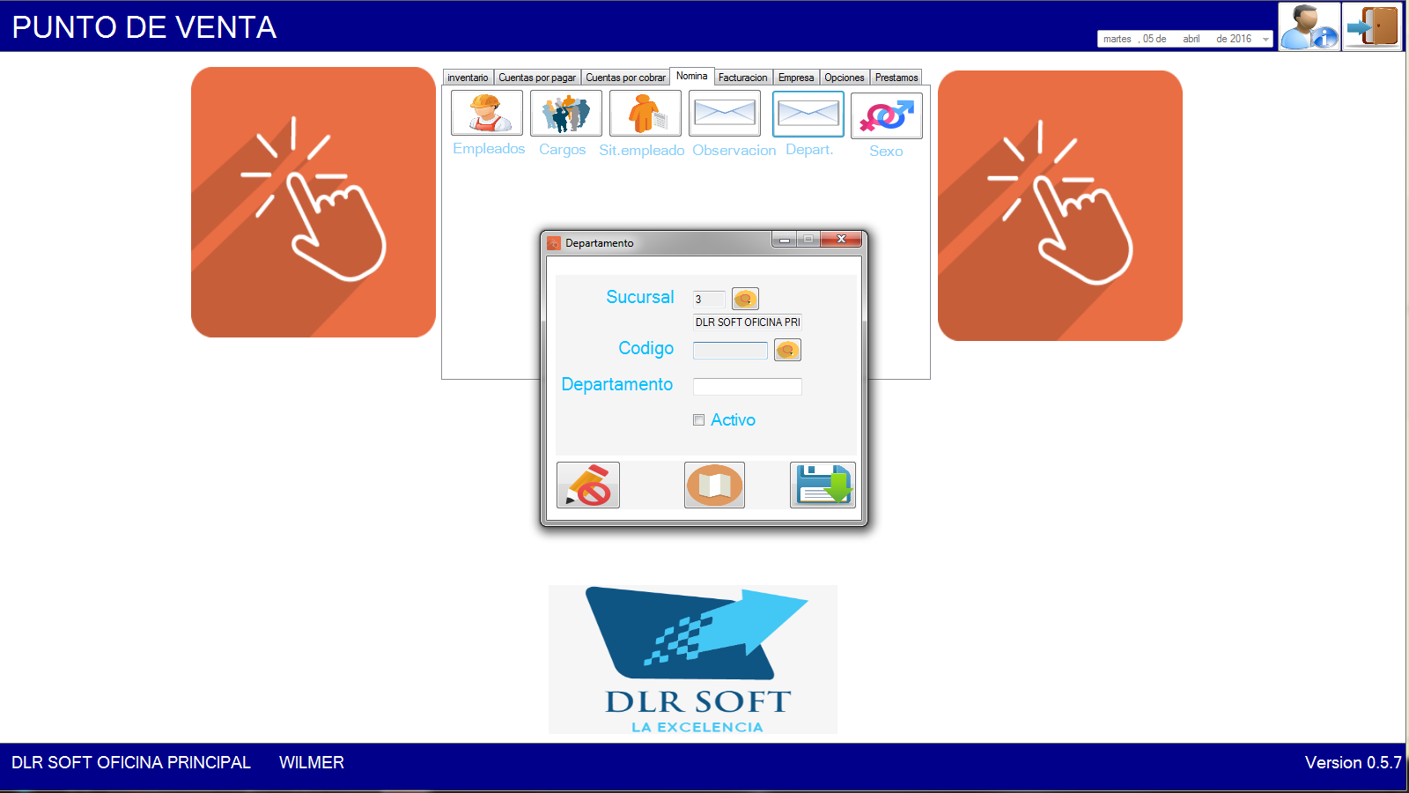

En esta ventana se puede crear los géneros sexuales y vemos la búsqueda del mismo también, para crearlos solo debemos poner el nombre del sexo y marcar activo para poder usarlo más adelante, para modificarlo solo presionamos el botón de búsqueda entonces podemos cambiar sus datos entonces modificarlo.

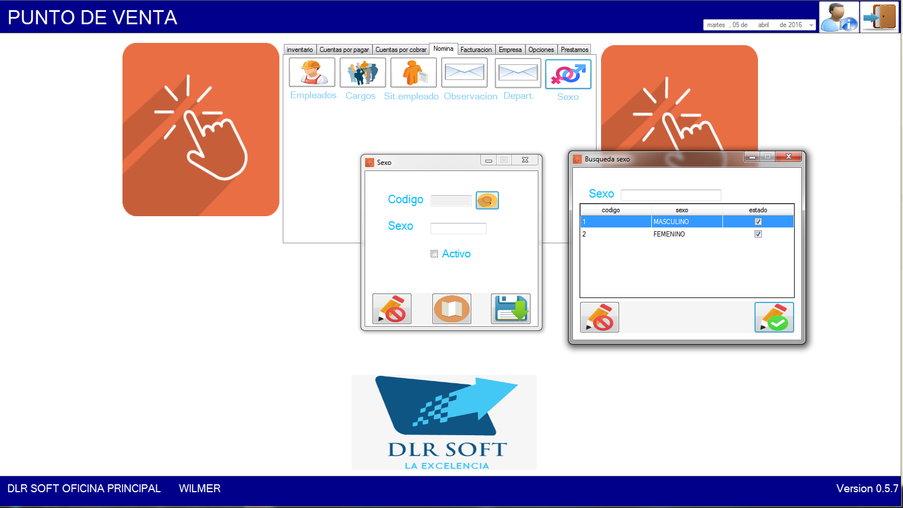

En esta parte hemos seleccionado el botón de almacén, para poder crear o modificar un almacén. En este ejemplo nos sale un almacén ya creado.

Para agregar un almacén solo debemos especificar el nombre del mismo y el estado si está activo lo marcamos o si no se desea usar en el futuro lo dejamos desmarcado, una vez que tengamos los datos establecido solo debemos pulsar el botón azul que nos hace referencia a guardar y nos saldrá un mensaje indicando que se guardó correctamente o si hubo algún problema.

Para modificar un almacén ya creado solo tenemos que darle al botón de búsqueda que está al lado del código esto nos abrirá otra ventana con todos los almacenes creados lo seleccionamos y nos traerá a la ventana anterior en donde si se desea se puede cambiar el nombre o el estado del almacén. 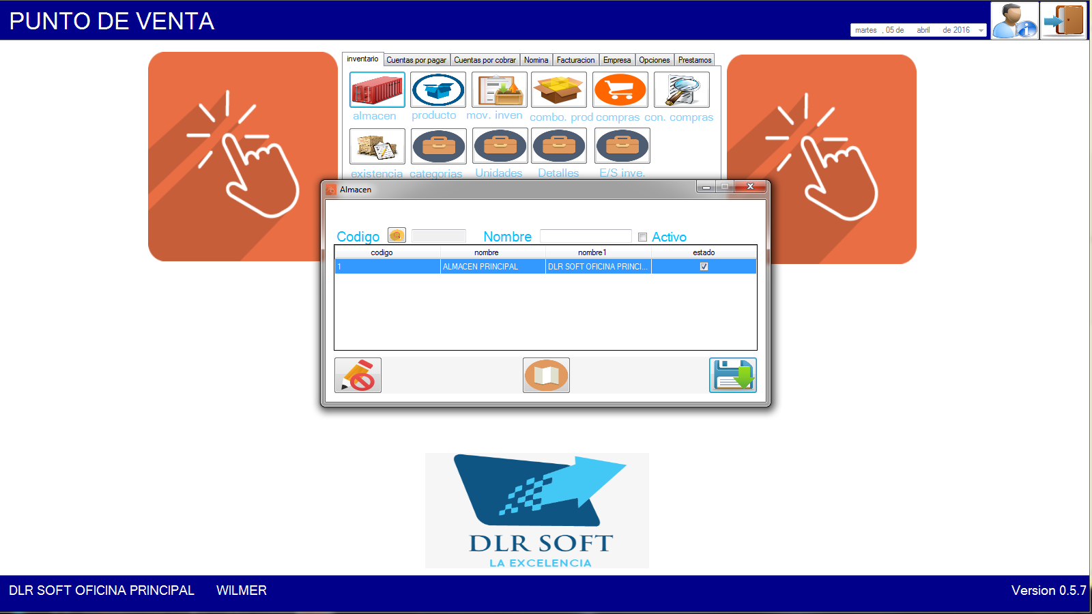

En esta ventana podemos crearle categorías y subcategorías a los productos, y también ver la que ya está creadas.

Para crear una categoría solo debemos establecer el nombre de la categoría y el estado marcamos activo si queremos que nos aparezca para poderla usar, del mismo modo la subcategoría, para crear una sub categoría debemos tener seleccionada una categoría y cuando establecemos la subcategoría, esa sub categoría se añade a la categoría que tenemos seleccionada.

Para modificar una categoría solo la debemos buscar pulsando el botón al lado del código y nos traerá si esta desactiva o activa entonces ahí podremos modificarla igualmente para la subcategoría.

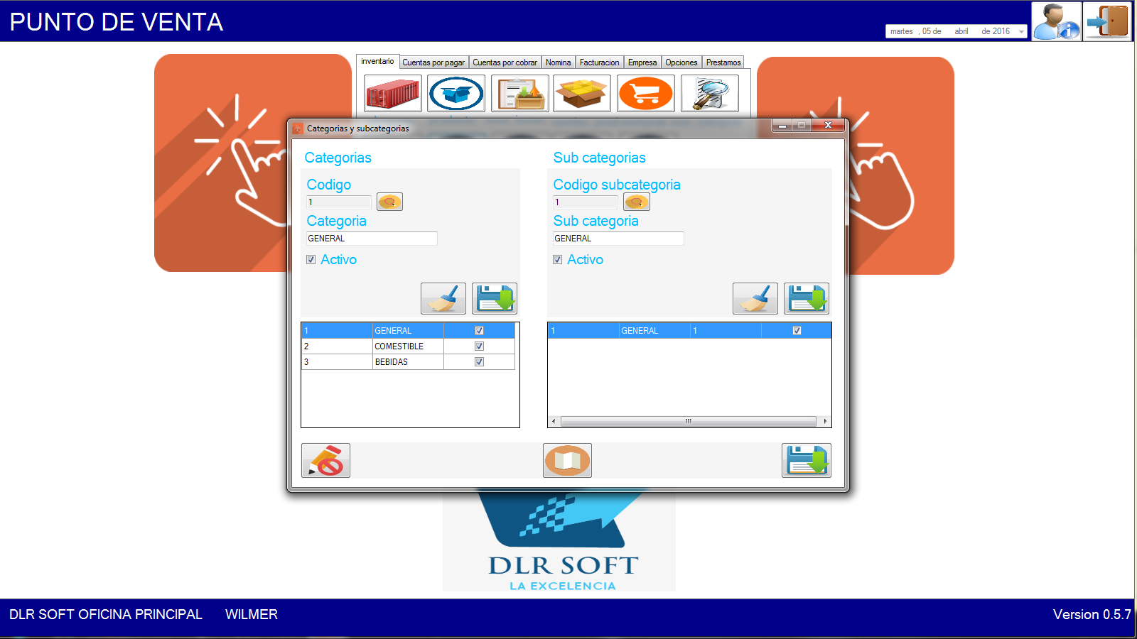

Búsqueda de unidad, esta pantalla permite buscar las unidades de los productos creadas, para poder usarlas en diferentes productos y al mismo tiempo me permite crear o modificar las unidades.

Para crear una unidad solo debemos establecer el nombre de la unidad y marcar el campo activo si queremos que nos aparezca para poder usarla.

Para modificarla solo seleccionamos una de las ya creada y modificamos sus atributos.

Para poder usarla en otra pantalla, seleccionamos la unidad y pulsamos el botón inferior de la derecha como lo dice el estándar de los tres botones inferiores.

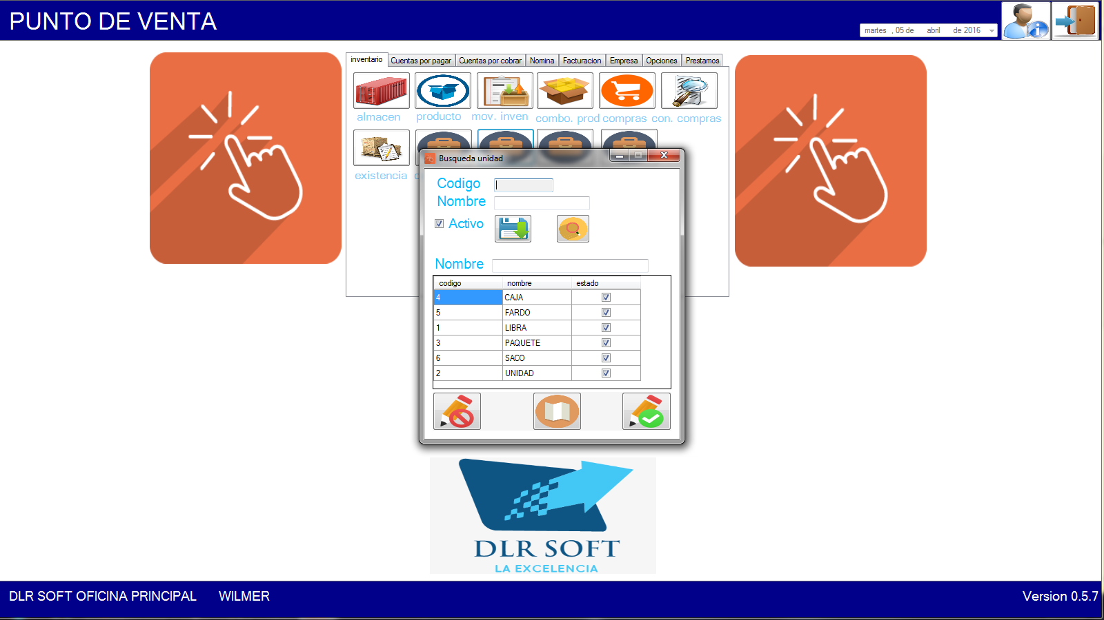

En producto detalle, nos permite crear detalles para que los productos puedan usar esos detalles o características para identificarlo uno de los otros.

Por ejemplo de tener un producto llamado “MESA”, con esta ventana puedo tener añadirle cualidades a ese producto mesa como por ejemplo, color, altura tipo de madera, cantidad de patas y lo mejor de todo es que esas cualidades creadas las puedo usar en otros productos como por ejemplo “Silla” que también puede tener cantidad de sillas aunque sea de diferentes números, igualmente color o tipo de madera. 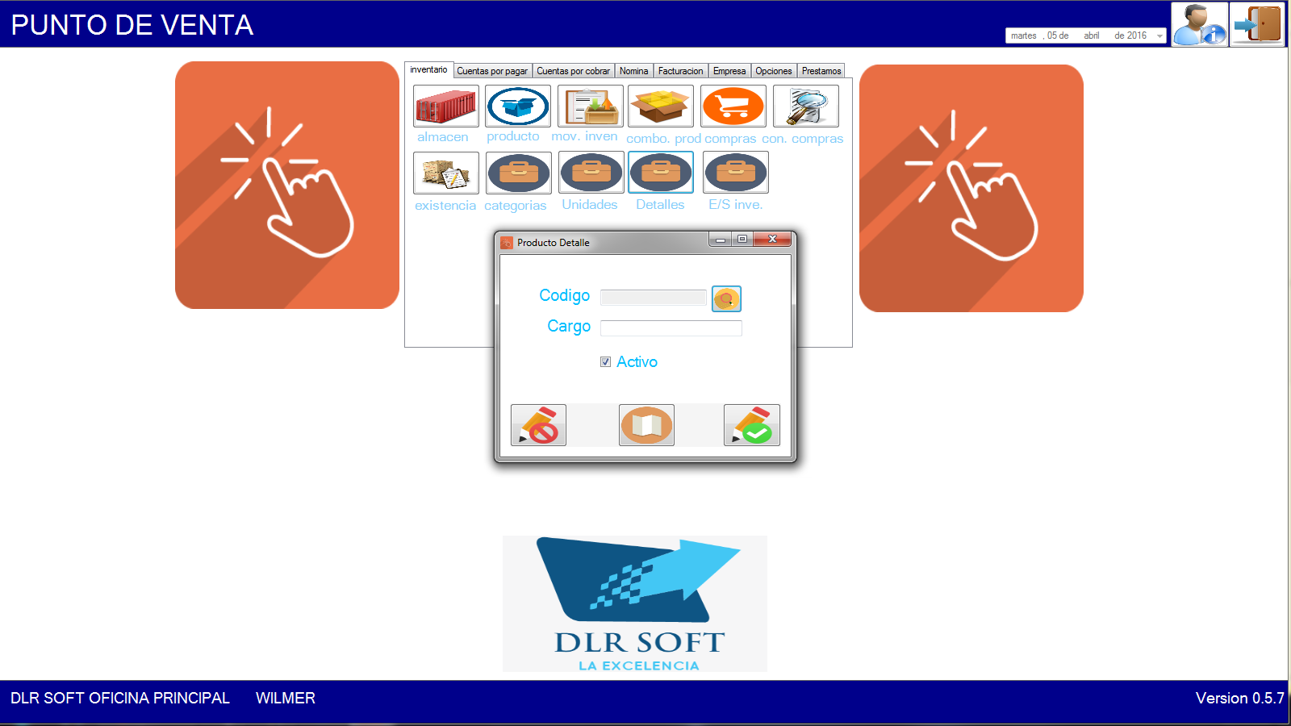

Cuando presionamos el botón de búsqueda puedo buscar detalles ya creados, para poder modificarlos y así en la ventana anterior poder cambiarle los atributos.

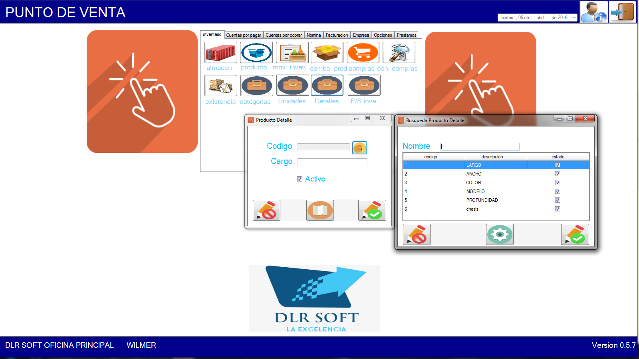

Continuando con la parte de los productos, en esta ventana podemos crear o modificar productos.

Para crearlo solo debemos especificar el nombre, si tiene una referencia también se establece, la categoría y la subcategoría las trae por defecto para brindarle más comodidad al usuario pero el usuario también puede crear o modificar categorías y subcategorías, el itbis se establece para saber a qué clasificación de itbis pertenece el producto, el punto de reorden por defecto lo carga en cero, si se deja en cero eso quiere decir que no maneja punto de reorden, por el contrario si se quiere tener un punto de reorden se debe especificar en esta parte, lo siguiente es la imagen en caso de que quisiéramos establecer alguna imagen al producto, y el campo de activo se maneja para saber si el producto está activo o esta desactivado.

Por otra parte los permisos de productos se manejan si se quiere que aparezca para vender, si se quiere controlar inventario es decir que si la existencia en el sistema es cero este producto no se podrá facturar o por el contrario que siempre facture por mencionar algunos.

En la parte del código de barra es para agregar códigos de barras ya sean numéricos o alfanuméricos con relación al producto y una unidad especificada, por ejemplo si tiene que el producto es arroz y la unidad es libra, a la libra le puedo asignar un código de barra que debe ser único para en la facturación se pase ese código de barra el asume el producto al que pertenece. En la parte de detalle esto hace referencia a características que el producto puede manejar por ejemplo si el producto maneja características tales como altura, grosor, peso, etc. Se pueden especificar en esta parte y también llenar el dato ejemplo, grosos-> 5 pulgadas, peso-> 15libras.

Y para finalizar, para poder actualizar o modificar un producto existente solamente necesitamos buscarlo y cambiar, quitar o agregar los nuevos datos y presionar el botón de guardar y si todo está correcto le informara que se actualizo correctamente.

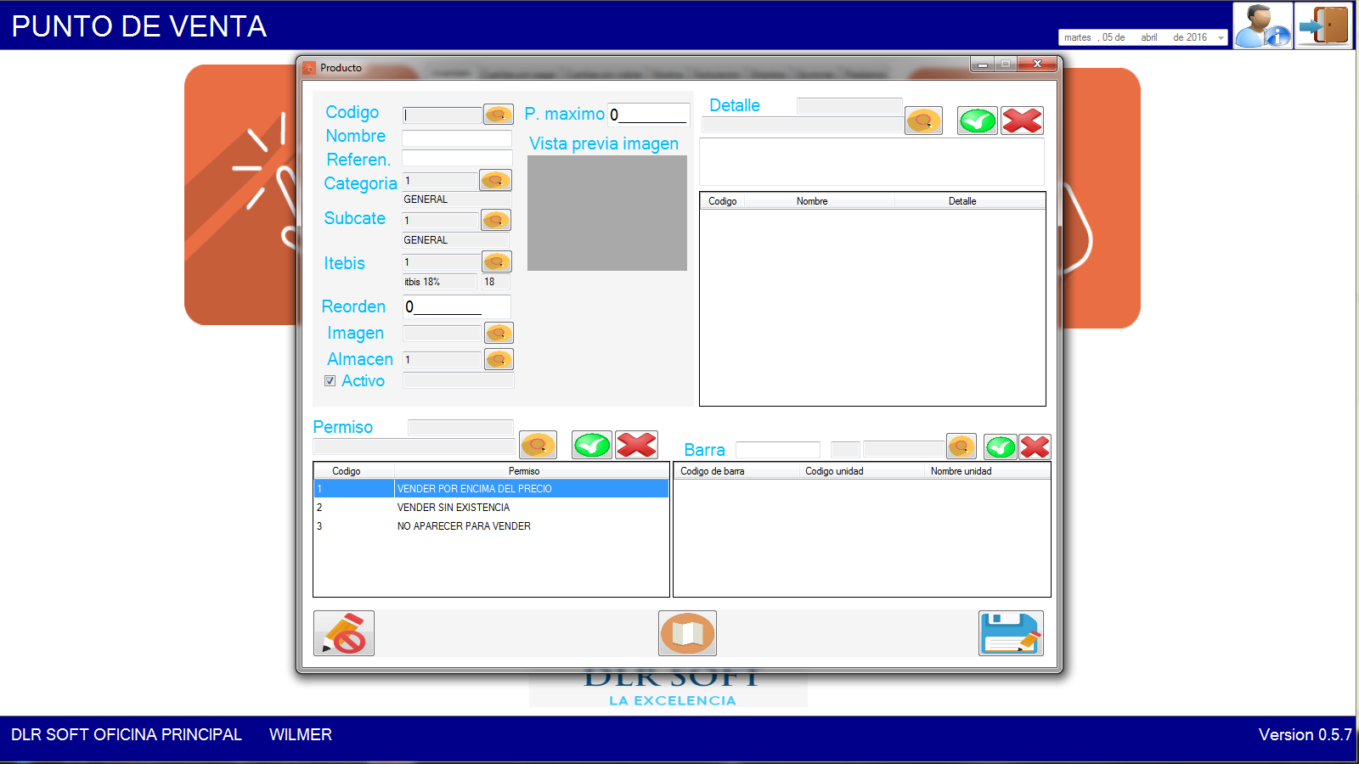

Aquí en suplidores podemos crear y modificar los suplidores, para crear un suplidor solo debemos poner el nombre del suplidor, apellido, cedula o rnc, el género que pertenece si es masculino o femenino, fecha de nacimiento, si está activo o desactivado, y podemos agregar teléfonos y al mismo tiempo ver los productos que me ha suplidor. 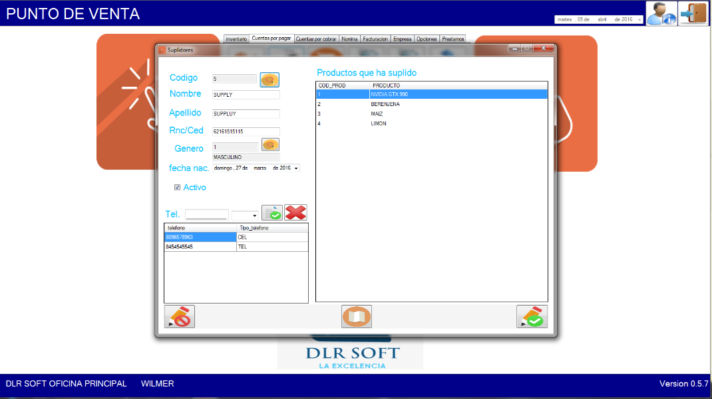

En la parte de compras, que nos permite hacer compras al contado o a crédito, en esta pantalla ponemos al suplidor que le estamos comprando los productos, nos trae la identificación del suplidor si esta está definida en la creación del suplidor, en el campo de secuencia se debe ingresar el número de factura que nos provee el suplidor, en la fecha se establece la primera fecha es la fecha actual, es decir la fecha en la que revivió la compra y la segunda fecha es la fecha límite de pago en caso de que sea a crédito, si es al contado pues de debe dejar las fecha iguales ya que el sistema entenderá que se deberá de pagar ese mismo día.

Al momento de seleccionar el suplidor nos traerá las compras que le hemos hecho a ese suplidor.

Luego para poder realizar la compra de debe especificar qué productos comprar y su unidad determinada, se debe poner el costo, la cantidad comprada y el precio de venta que tendrá esa unidad del producto seleccionado, pera ser ingresado en el inventario directamente.

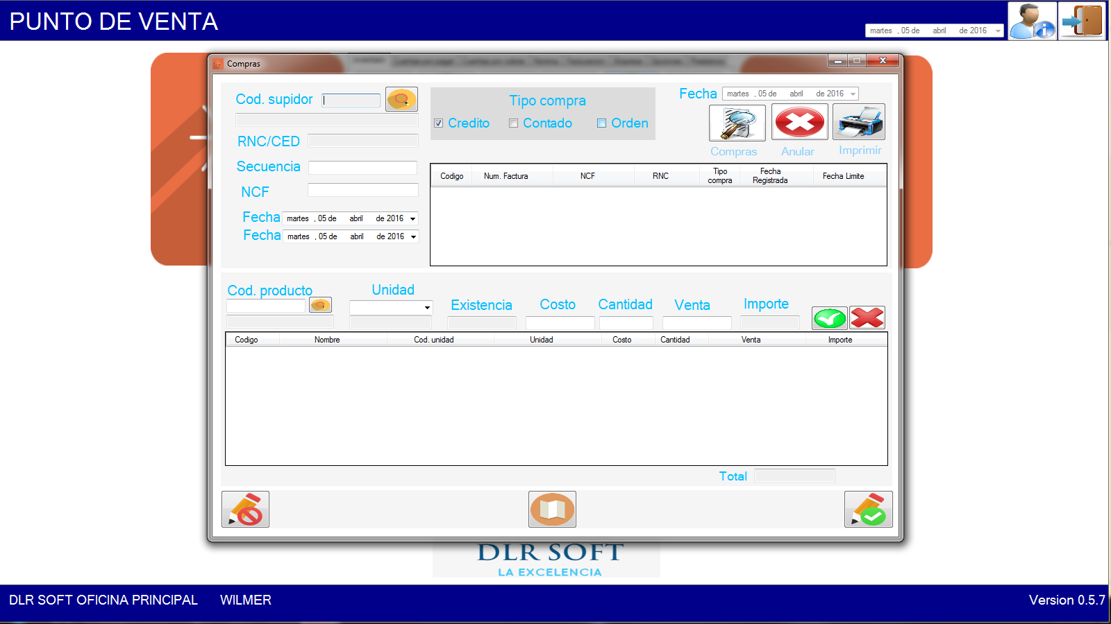

En esta pantalla nos permite despues que tengamos una compra realizada, hacer devoluciones de esa compra, en donde lo primero es buscar el suplidor, luegos que tengamos el suplidor nos cargara las compras que tengamos entonces seleccionando una compra nos cargaran los productos que componen la compra y ahí seleccionamos el producto y aplicamos la cantidad que queremos devolver, luego presionamos guardar para completar la operación.

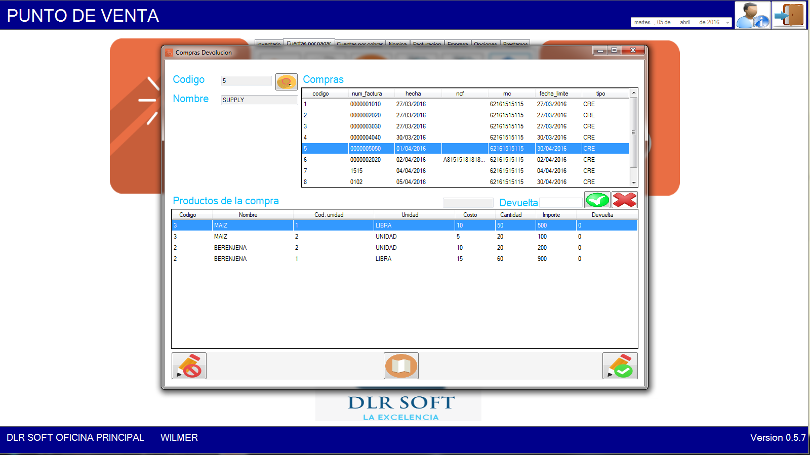

En la búsqueda de existencia es una consulta interna que el sistema me permite saber el inventario actual que tengo disponible, dependiendo de todas las compras que se hayan completado.

En esta ventana tenemos un pequeño filtro que nos ayudara a buscar la información de los productos ya sea por categorías o subcategorías, o quizás por una coincidencia de nombre.

También nos permite mediante el botón PONDERADO, realizar un cálculo al inventario para aplicarle el inventario tipo ponderado que es una operación que calcula todas las entradas de un producto determinado y les aplica un valor igual a todas las unidades de un producto, es decir al momento de nosotros comprar un producto siempre varia el precio de compra y de venta entonces mediante este cálculo nos permite tener todas entradas al mismo precio promedio.

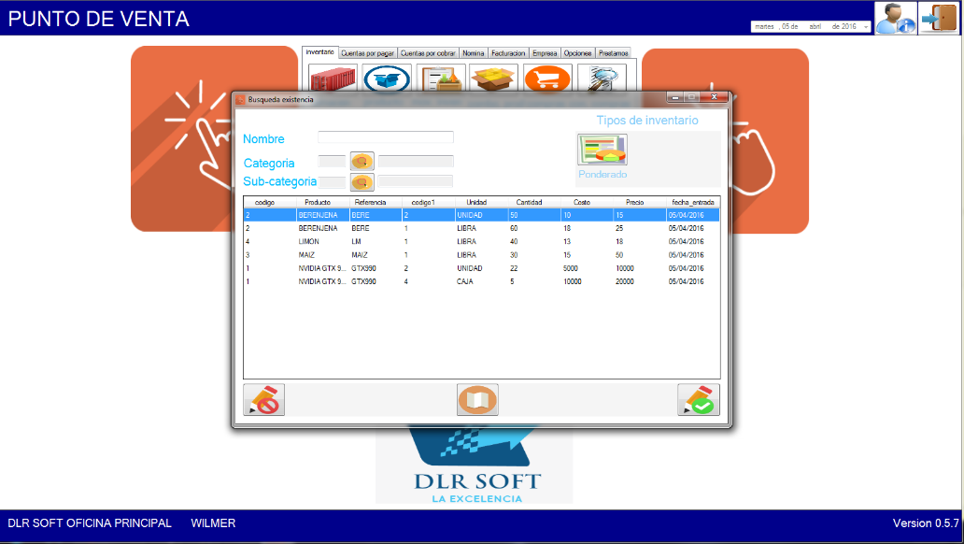

En la cuentas por pagar suplidores, es donde nosotros como empresa podemos pagarle a nuestros suplidores las facturas que aún tenemos pendientes con ellos.

Para realizar el pago solamente debemos seleccionar la factura, establecemos el monto a pagar, y podemos establecer un concepto o detalle de pago para que nos sirva como referencia de porque hicimos el pago o si este pago lleva alguna nota en especial y para finalizar el pago presionamos el botón de guardar una vez realizado el pago nos dirá el mensaje que se ha realizado el pago.

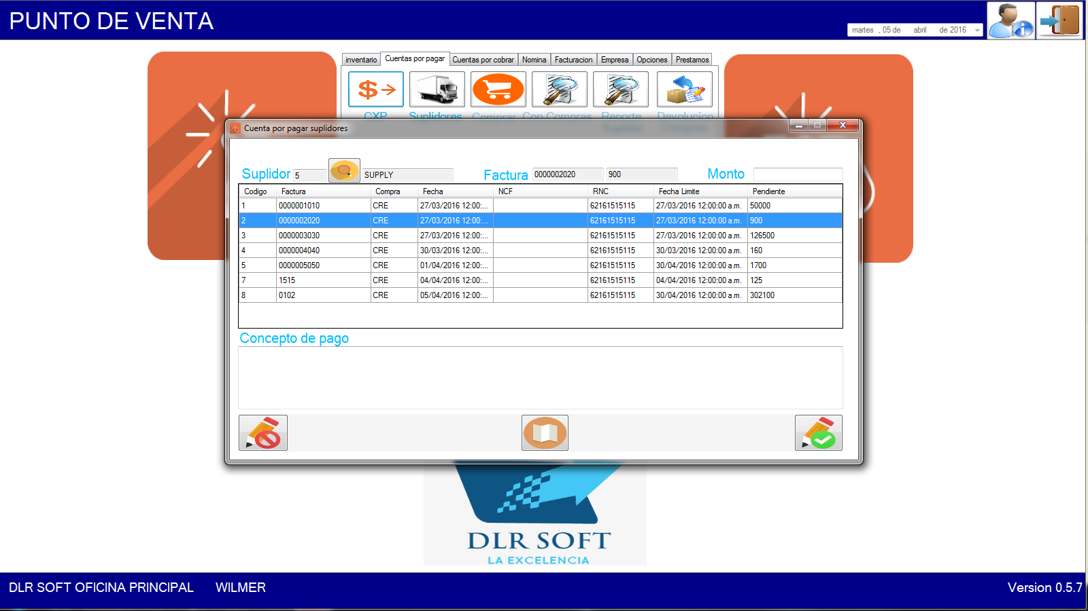

En esta pantalla podemos ver los pagos que le aplicamos a las distintas facturas, también nos permite eliminar el pago realizado a la factura siempre y cuando el usuario o empleado tenga permisos para hacerlo.

Para anular un pago solo seleccionamos la factura que le aplicamos el pago, si el pago se aplicó en la parte de pagos nos saldrá el pago aplicado, lo seleccionamos y presionando el botón anular o guardar podemos anularlo, claro especificando un motivo por el cual se desea anular el documento ese motivo es obligatorio.

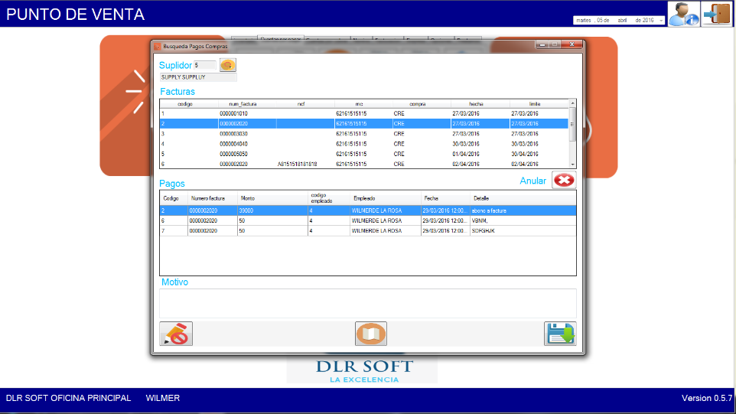

Entrada y salida de inventario, aquí podemos hacer como su nombre lo indica entradas o salidas del inventario, nos carga todos los productos que tenemos en inventario actualmente y cuando hacemos click encima de uno nos llena los campos con los datos del producto que seleccionamos y establecemos la cantidad de queremos sacar o entrar, para sacar del inventario solo ponemos la cantidad y damos click en el botón de salida, así mismo para dar entrada pulsamos el botón de entrada.

En esta parte podemos realizar las devoluciones de las compras que hemos hecho, solamente debemos escoger el suplidor, y nos aparecerá las compras que tenemos relacionadas al suplidor, después hacemos click encima de la compra y nos mostrara los productos que componen esa compra, entonces seleccionando el producto podemos aplicar una devolución en el campo devuelta pulsamos el botón verde y nos aplicara momentáneamente la cantidad devuelta, esto lo podemos hacer para todos los productos, a la hora de guardar pulsamos el botón guardar y entonces ahí si aplicara la devolución.

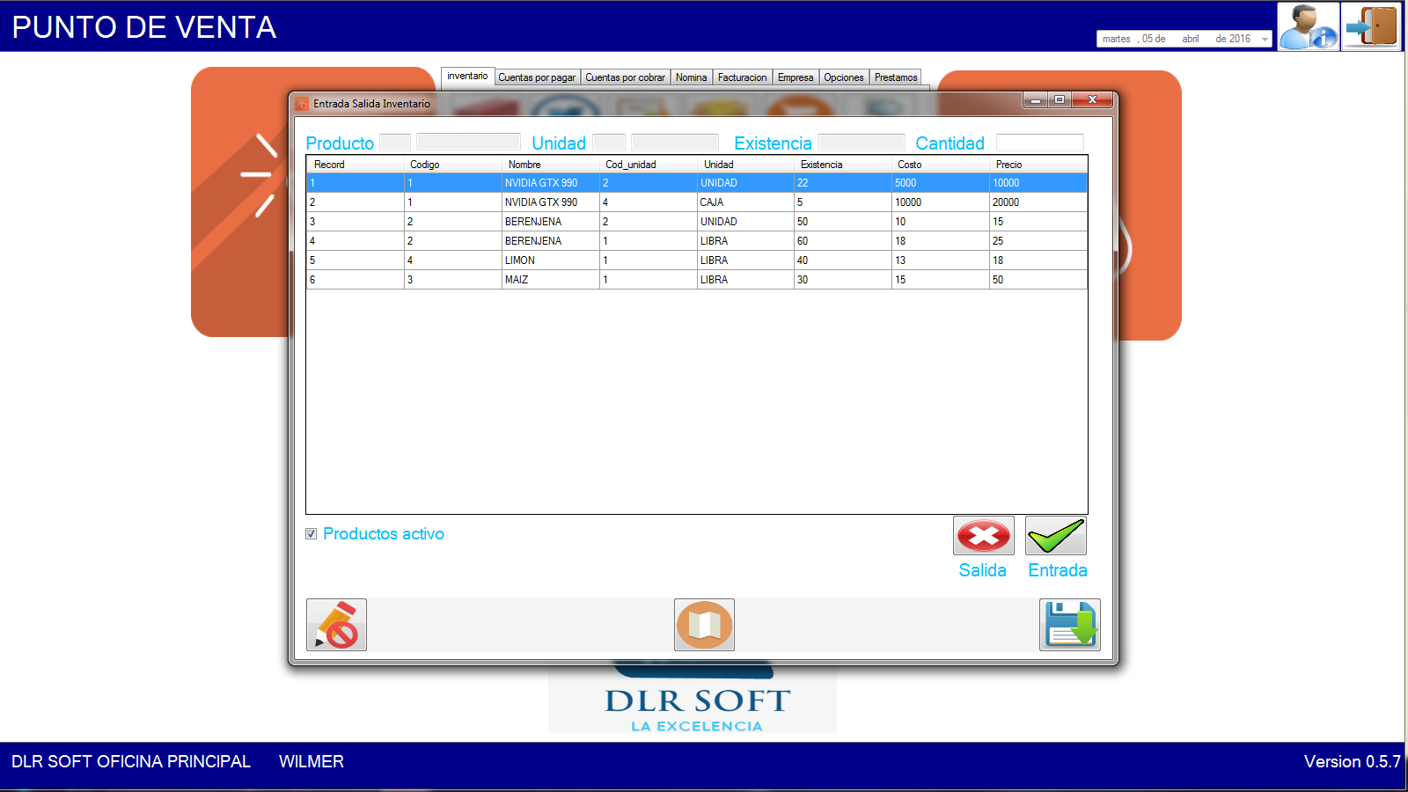

Luego tenemos esta ventana de cuentas por cobrar, que nos ayudara a realizar los cobros de nustros clientes que tienen facturas pendientes, como por ejemplo facturas a credito.

Para realizar el cobro debemos buscarl el cliente, luego nos cargara todas las facturas pendiente de ese cliente y marcando una factura podemos ver cuanto tiene pendiente para entonces poder realizar el cobro, entonces pulsamos el boton guardar y aplicara el cobro.

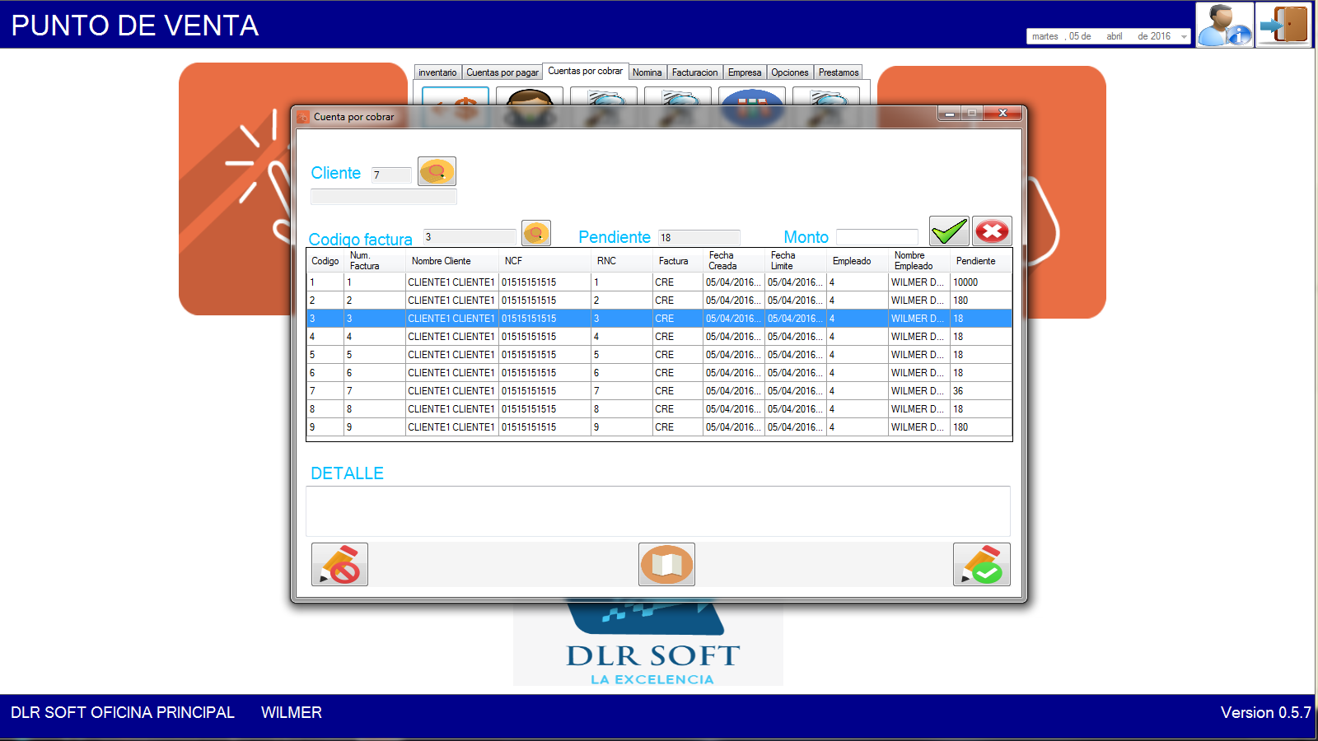

Para cambiar el precio de las unidades de los productos tenemos esta opción disponible, ya que cuando aplicamos el precio ponderado se hace un cálculo automático en el sistema aplicando los precios por una técnica matemática, y a veces el usuario o encargado no quiere aplicar el precio que determino el sistema quizás porque sea mayor o menor, pero para esto esta ventana en donde buscamos el producto y nos traerá las unidades que tiene ese producto y aquí podemos modificar el precio de venta de la unidad, para hacerlo solo debemos seleccionar la unidad y escribir en el campo de precio el nuevo precio luego pulsamos el botón de guardar temporalmente que se encuentra al lado del mismo campo de precio, ya cuando tengamos todos los precios actualizad para aplicar el cambio pulsamos el botón de guardar.

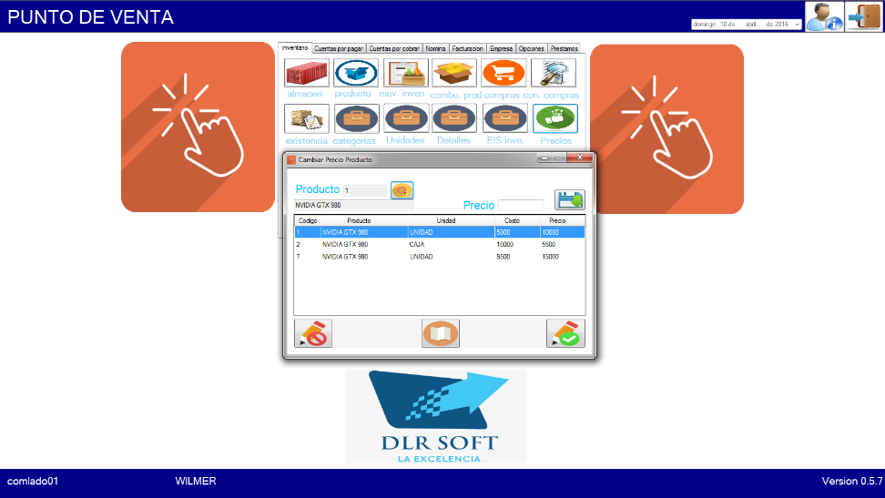

Aquí podemos manejar lo que son las categorías y sub categorías de los clientes,

Al igual que la categoría y las sub categorías de productos, podemos modificar y llamar categorías.

Para guardar las categorías solo debemos especificar el nombre de la misma y el estado si esta activa o desactivada, así mismo para la subcategoría debemos tener seleccionada una categorías antes de crear la sub categoría especificando el nombre de la sub categoría y si esta activa o desactivada.

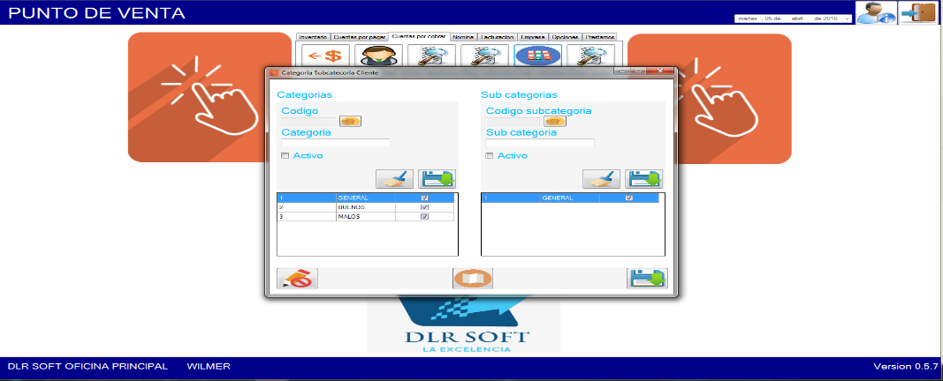

Para el registro y modificación del cliente tenemos esta pantalla, en donde podemos crear los cliente, en donde debemos llenar los campos nombre, apellido, cedula, genero, fecha de nacimiento, la categoría a la que pertenece el cliente y la subcategoría a la que pertenece el cliente, también podemos asignarle un crédito al cliente ese crédito puesto será el límite de crédito en facturas a crédito que podrá tomar el cliente, también podemos decir si el cliente está activo o desactivado, y claro también podemos tener varios teléfonos de ese cliente registrados.

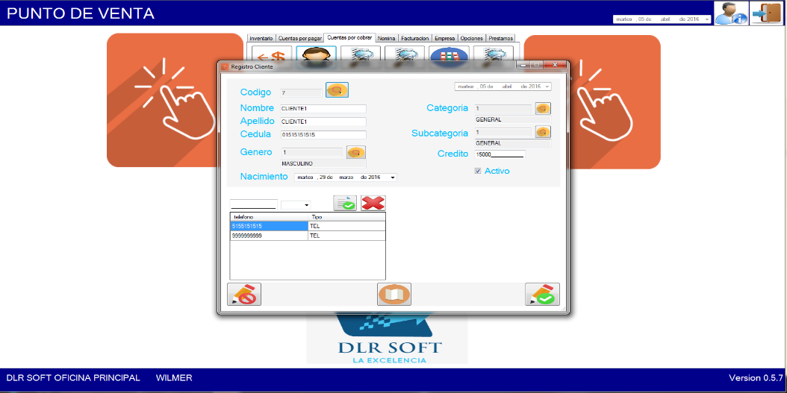

En esta ventana podemos crear lo que son los comprobantes fiscales para la facturación, en donde seleccionamos la serie que queremos representar, la sucursal y la caja, podemos decir que nos avise cuando nos queden un numero especifico de comprobantes esto nos ayudara a si solo tenemos 500 comprobantes disponibles el sistema nos avise que tenemos que pedir más comprobantes fiscales, luego escogemos el tipo de comprobantes que vamos a usar ya que pueden ser consumidor final, crédito fiscal, proveedores informales entre otros, entonces ponemos el comprobante inicial y el comprobante final que será el rango que el sistema podrá usar para las facturaciones.

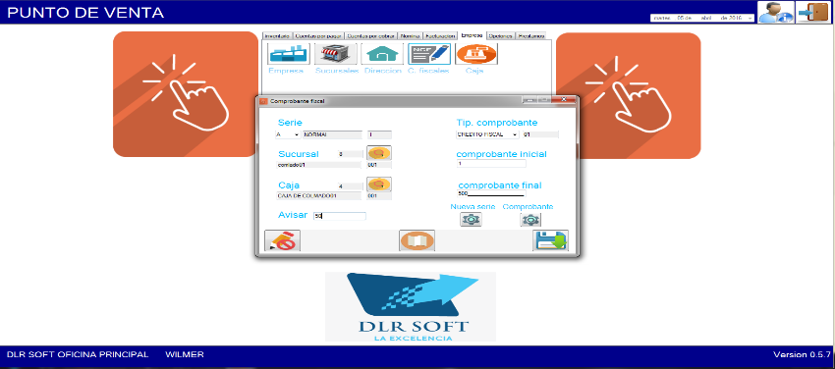

El botón de nueva serie nos trae a esta pantalla:

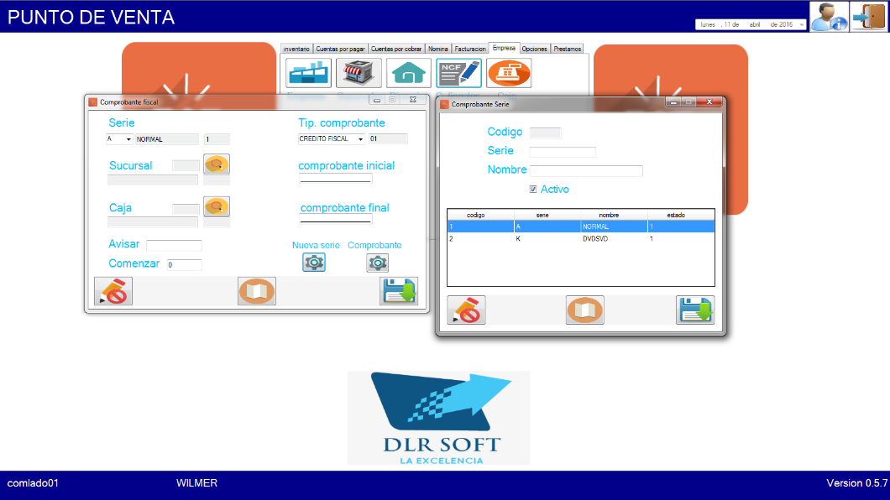

En donde podemos crear las series que usan los comprobantes, en la serie ponemos la letra que la representa, y el nombre es para identificar el nombre de la serie, y marcamos activos para saber si se puede utilizar.

Y para los tipos de comprobantes se usa una pantalla similar, en donde ponemos la secuencia del tipo de comprobantes que son dos dígitos como 01-02-11, después ponemos el nombre al que pertenece esa serie como por ejemplo crédito fiscal, consumidor final, proveedores informales, la secuencia es única, y luego presionamos guardar para guardar el tipo de comprobante.

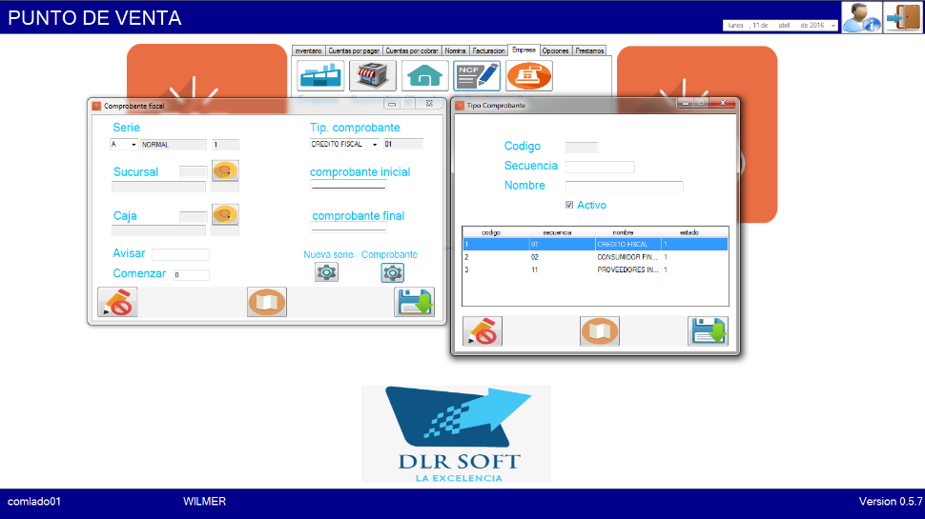

En esta ventana se puede manejar lo son las cajas de las sucursales, para crear una caja solo debemos poner el nombre, secuencia y estado, la secuencia de la caja es única y abajo se brinda la ayuda desde que selecciona la sucursal mostrar las cajas que están creadas para que pueda ver la última secuencia que sigue, ya que esa secuencia se utiliza para los comprobantes fiscales y el estado de activa si se puede utilizar la caja o desactivada si no se puede utilizar.

Para modificarla solo debemos poner la sucursal y luego buscar la caja, cuando las buscamos nos traerá los datos de la misma y entonces podremos modificar el nombre o quizás su estado, pulsando guardar nuevamente nos actualizara los datos.

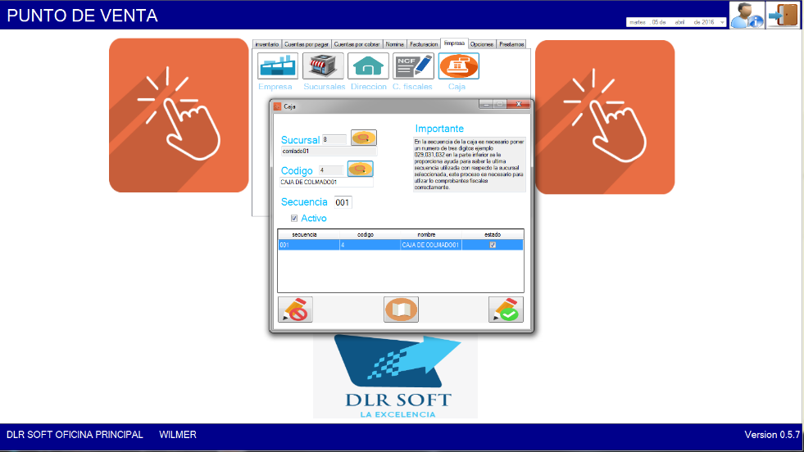

En la ventana de cajeros podemos crear y modificar los cajeros, para crearlos solo buscamos el empleado, una vez tengamos al empleado entonces buscamos la caja que usara ese empleado luego que tengamos la caja entonces marcamos si está activo o desactivado luego pulsamos el botón de guardar.

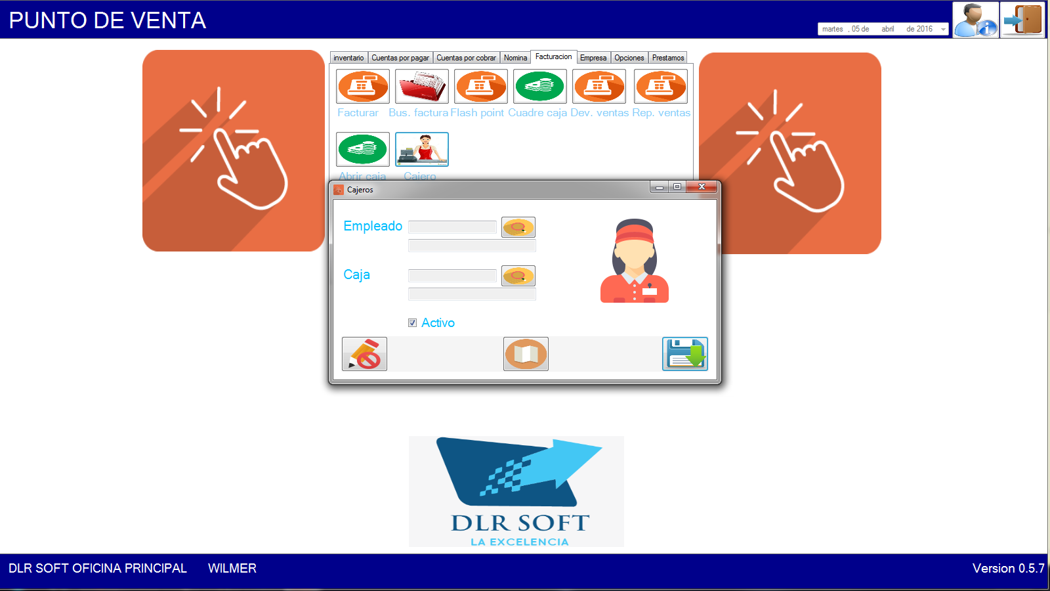

Esta es la pantalla de facturación en donde podemos realizar ventas al contado y crédito.

Cuando abrimos esta ventana si el usuario que esta logueado tiene una caja asignada le aparecerá la caja automáticamente, luego lo que debemos buscar es el cliente que nos traerá su rnc si lo tiene registrado, entonces el cajero al igual que la caja si el usuario logueado es cajero le cargara su código y nombre del cajero, luego sigue la fecha que siempre carga la del día actual, en caso de que la factura sea a crédito esta es la fecha que se debe cambiar para decir la fecha límite, en el tipo de venta tenemos a crédito y a contado, si es al contado se procederá a cobrar ahí mismo en efectivo, si es a crédito no, el cliente podrá ir haciendo pagos al pasar de los días, entonces luego podemos elegir el comprobante que el cliente desea siempre y cuando se encuentre registrado en el sistema.

Para completar la factura de deben ir agregando los productos con sus unidades respectivas ejemplo cerveza presidente se puede vender la unidad o más bien se puede vender la caja de cerveza en donde unidad y caja son las unidades que el producto maneja.

Cuando buscaos un producto nos cargara las unidades disponibles y al seleccionar las unidades nos cargara el precio de esta y la existencia que hay, para nosotros entonces poner la cantidad que queremos vender de esta unidad y nos calculara el importe y cuando presionamos el botón de agregar se nos agrega a la factura temporal, ya cuando tengamos todos los productos agregados podemos darle a guardar, nos preguntara si deseamos imprimir o no la factura, de ser que si entonces nos imprimirá la factura o de lo contrario no lo hará.

Aquí podemos buscar los cobros de facturas de que se han registrado con relación a un cliente y al mismo tiempo eliminarlos.

Debemos buscar en primer lugar el cliente, luego nos cargara las facturas, entonces podemos seleccionar la factura y nos cargara los cobros que tenga esa factura, entonces seleccionando un cobro podemos anularlo siempre y cuando el usuario tenga ese permiso disponible y se deberá especificar un motivo por el cual se desea anular ese cobro.

Para las cuentas por cobrar tenemos esta pantalla, que nos ayudara a realizar este proceso, lo primero es buscar el cliente, entonces nos cargara las facturas pendientes de ese cliente, seleccionando una factura podemos aplicar un monto para pagar, también podemos especificar un concepto o detalle de cobro, y entonces luego pulsar el botón de guardar para completar la operación.

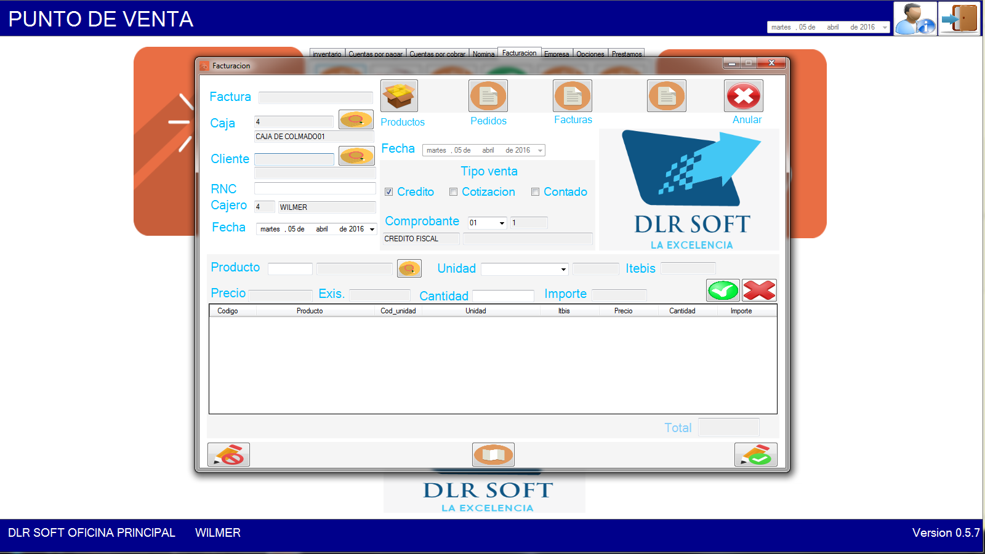

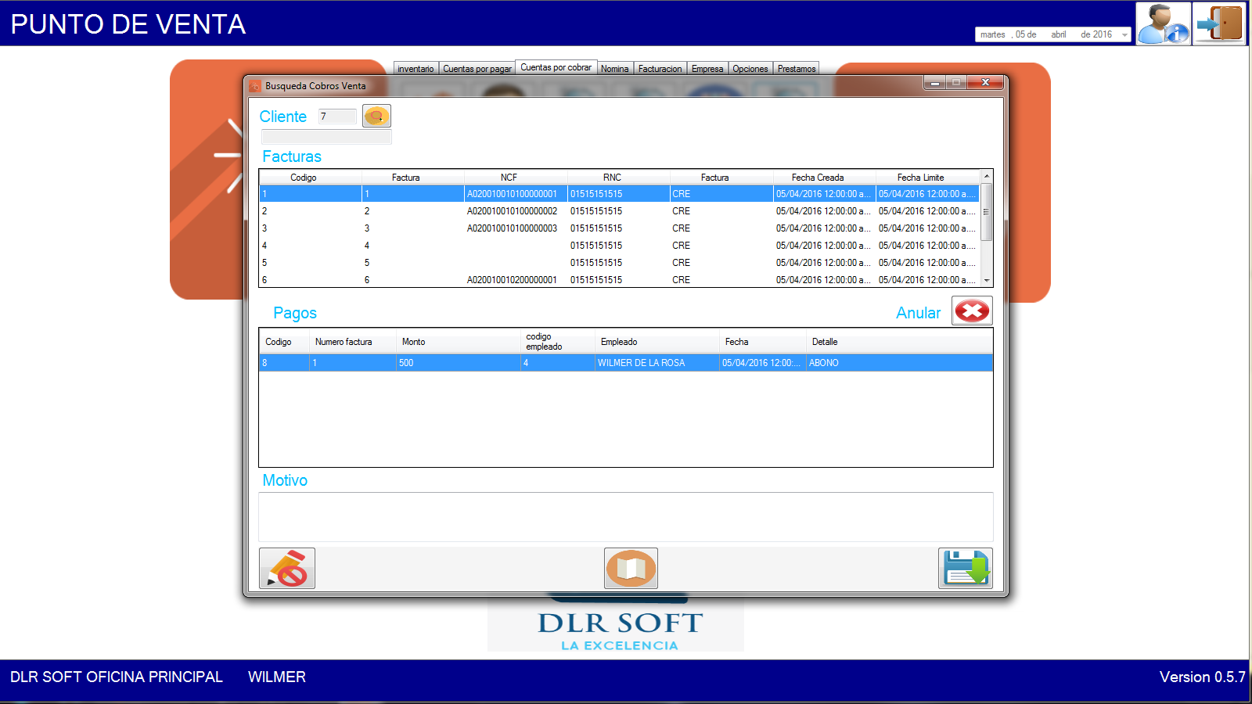

Para realizar backup del as informaciones del sistema, se debe poner la ruta en donde se desea guardar el backup del sistema luego le damos al botón de guardar, nos avisara si ha realizado el backup completamente.

